**При открытии объявления в браузере, через IOS приложение, открывается предыдущее открытое объявление**

Описание

**Шаги:**

1. Открыть приложение Avito <https://apps.apple.com/app/id417281773?mt=8>.
2. На главной странице поиска открыть любое объявление (см. скриншот 2: “[Дом 90 м2 на участке 8 сот.](https://sun9-42.userapi.com/c857324/v857324652/1b9ec2/tPsfpX76uAs.jpg)”).
3. Выйти из приложения.
4. Открыть приложение Avito <https://apps.apple.com/app/id417281773?mt=8>.
5. На главной странице поиска открыть любое объявление (см. Скриншот 1: " [Yamaha YZF-R1 2014](https://sun9-39.userapi.com/c857324/v857324652/1b9eae/dmL0ZUL_f3U.jpg) “)
6. Нажать на кнопку "поделиться" (стрелочка вверх), в верху открывшегося объявления.
7. Скролл шторки вариантов в низ.
8. Из списка вариантов нажать на "открыть в браузере".

**Фактический результат:**

Происходит попытка открытия в браузере с обратным переходом в приложение с потерей исходного объявления (См. скриншот “Объявление шаг 5”) и переходом в предыдущее (См. скриншот “Фактический результат”).

**Ожидаемый результат:**

Переход в объявление (выбранное в шаге 5) (См. скриншот “Объявление шаг 5”) через "открыть в браузере" выполняется в браузере, а также выбранное объявление (См. скриншот “Объявление шаг 5”) остается в приложении.

**Дополнительные сведения:**

При проверке возможно выбрать любое объявление.

Суть проблемы:

Пользователю не удается открыть выбранное объявление в браузере и при этом оно оказывается утерянным в приложении, что вызывает неудобства.

## **Окружение**

|  |
| --- |
| APP version 79.0 |
| IOS version 13.5 |

**Вложения**

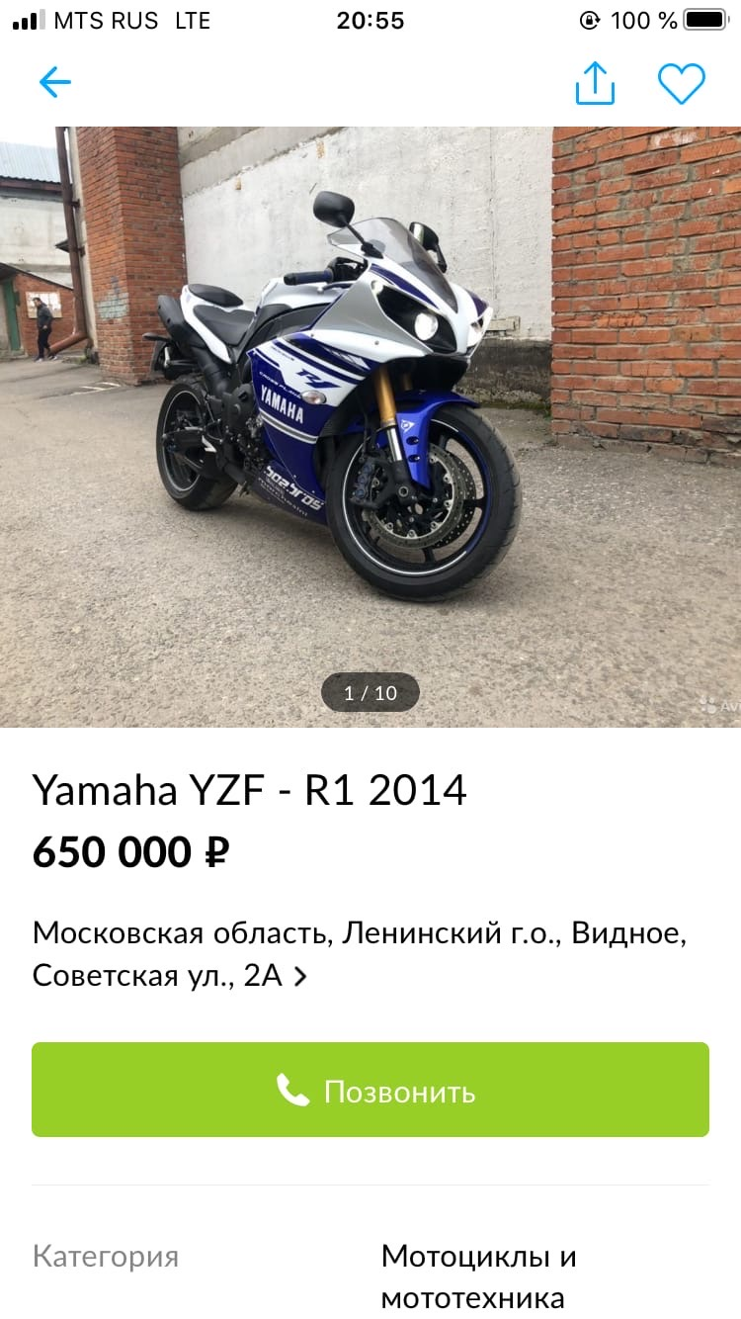**Скриншот 1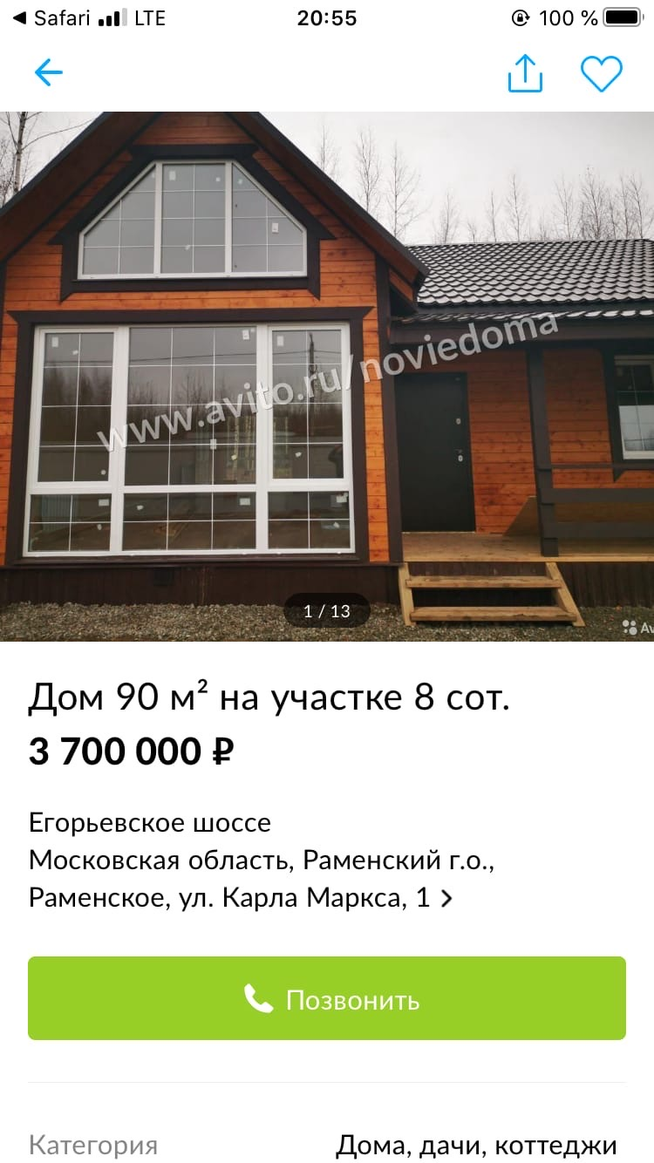Скриншот 3****Скриншот 2**